МОДЕЛИРОВАНИЕ ДИНАМИКИ ДРЕВОСТОЕВ

16.1 Общее представление о моделях динамики древостоев
16.2. Модели изменения основных таксационных показателейдревостоя
16.3.Современные подходы к моделированию динамики древостоев
16.4 Область применения и точность моделей динамики древостоев

16.1. Общее представление о моделях динамики древостоев

Динамика древостоев исследуется в основном с помощью математического моделирования. Строго говоря, моделями являются и таблицы хода роста. Вопросы моделирования в ВУЗах лесного профиля рассматриваются при изучении лесной биометрии.
Есть много определений модели. Пожалуй, лучшим из них будет то, которому отдают предпочтение К.Е.Никитин и А.З.Швиденко (формулировка В.А. Штоффа), в изложении которых дадим описание моделей: “Модель - это мысленно представляемая или материально реализуемая система, которая отображая или воспроизводя объект исследования, способна замещать его так, что ее изучение дает нам новую информацию об этом объекте”. Таким образом, модель - это абстракция, возможная при достижении некоторой степени изученности явления или процесса, а моделирование - специфический способ их познания и научного объяснения. Научной основой моделирования является теория подобия, которая позволяет установить аналогию - сходство объектов, явлений или процессов разной природы по некоторым признакам.
Существуют многочисленные классификации моделей. Обычно выделяют модели вещественные и символические (как правило, математические). Вещественные модели - это либо модели-копии, отличающиеся от моделируемого явления или объекта только масштабом, либо модели-аналоги, воспроизводящие объект в ином материале. В лесном деле почти исключительно применяют математические модели, вещественные же крайне редко.
Математические модели выполняют самую различную роль в зависимости от их целей и методов построения, а также от особенностей моделируемых явлений или процессов. Модели могут быть статическими (модель распределения некоторого таксационного признака, пространственная модель размещения деревьев в древостое или лесосырьевых баз в регионе) и динамическими (модели изреживания древостоя с возрастом, накопления биоценозом древесной массы и т.д.), эмпирическими и структурными (функциональными). Термином “эмпирическая модель” подчеркивается то обстоятельство, что внутренняя сущность, “механизм” моделируемого явления, не поняты настолько глубоко, чтобы им можно было дать пригодное для использования адекватное математическое описание. Эмпирические модели дают “внешнее” описание, отражающее феноменологическую сторону моделируемого явления или процесса на основе опытных представлений либо просто статистической констатации. Это модели индуктивного плана, идущие от частного к общему, от экспериментальных данных к обобщению, к попытке установления закономерностей.
Построение функциональных моделей предполагает, что известны суть и форма причинно-следственных связей. Эти модели основываются на дедукции, исходят из общих логических предпосылок и законов живого и неживого мира.
Сложность процессов, протекающих в природных биоценозах, взаимодействий, подлежащих отображению, недостаточность нашего знания о них приводит к тому, что структурные модели в лесном хозяйстве в целом немногочисленны и их применение пока ограничивается теоретическими исследованиями. Основное место в лесных исследованиях занимают эмпирические модели, которые делят на несколько видов:
-- Модели подгонки в задачах свертки информации, аппроксимации и интерполяции, применяемые в случаях, когда опытные или производственные данные необходимо представить в виде аналитических выражений или “сжать” большие численные массивы для рационального использования компьютеров;
-- Модели управления;
-- Модели прогноза или экстраполяции.
Конечно, между структурными и эмпирическими моделями нельзя провести резкой границы: чем больше теоретических предпосылок использовано в эмпирической модели, тем она содержательнее; но любая структурная модель требует экспериментального подтверждения.
Одна из важнейших целей моделирования - оптимизация явления или процесса, т.е. поиск наилучшей структуры объекта либо варианта функционирования. Понятие “наилучший”, или “оптимальный”, приобретает смысл только при наличии количественно определенного правила, устанавливающего “что есть лучше”; это правило называется критерием оптимальности.
По сущности подхода и специфике отражаемого явления модели могут быть детерминированными и недетерминированными (стохастическими, вероятностными). К детерминированным процессам (следовательно, и моделям) относятся те, в которых причины и следствия строго связаны между собой, а внешними (неучтенными) влияниями можно пренебречь. Очевидно, что никакое явление или процесс нельзя отделить от окружающего мира, однако на практике бывают ситуации, которые можно описать точными математическими соотношениями, например явления, в основе которых лежат фундаментальные законы физики.
Подавляющее большинство явлений и процессов в лесном хозяйстве не могут быть описаны таким образом из-за сложности количественной и качественной их оценки, невозможности (принципиальной) учесть все взаимовлияния и взаимозависимости и т.д. В целом границы между детерминированными и недетерминированными процессами (а отсюда и подход к моделированию) определяются соображениями практического удобства и требуемой точностью, поскольку в реальном мире нет ни одного строго детерминированного процесса.
Для моделирования стохастических процессов используют соответствующий аппарат математической статистики, теории случайных процессов, стохастических дифференциальных уравнений и т. д.
Модели (таблицы) роста и производительности насаждений ярляются основой при изучении динамики древостоев в нашей стране. Этими вопросами занимались многие ведущие учёные. Фактически модельный подход был уже у учёных конца 19—начала 20 века: А.В.Тюрина, Н.В.Третьякова и др. Особое развитие методы моделирования получили, начиная с 60-х годов прошлого века. Здесь надо отметить важную роль, которую сыграл проф. К.Е.Никитин и его киевская научная школа: А.З.Швиденко, Я.А.Юдицкий, А.А.Строчинский, П.И.Лакида и др. Большой вклад внесли московские исследователи: Н.Н.Свалов, В.С.Чуенков, В.В.Загреев, И.В.Карманова и др. Так,Н. Н. Свалов выполнил детальный обзор и анализ методов исследованмя динамики насаждений, разработал новый метод составления таблиц хода роста, включающий случайный отбор исходных данных, классификацию насаждений по верхней высоте и производительности древостоев, моделирование уровней полноты и производительности насаждений. Моделирование динамики древостоев получило широкое развитие среди учёных сибирских научных школ: И.А.Терсков, В.В.Кузьмичев, В.Ф.Лебков и др. Весьма существенный вклад в решение проблемы моделирования внесли белорусские исследователи: О.А.Атрощенко, В.Е.Ермаков, В.П.Машковский, В.Ф.Багинский, Р.Л.Терехова, В.А.Севастьянов и др.

  - Модели изменения основных таксационных показателей древостоя

Для описания динамики таксационных показателей обычно используют уравнения различных кривых, вычисляемых с применением методов биометрии. Модели хода роста в первую очередь выводят для описания связи возраста со средней высотой, средним диаметром, суммой площадей сечения, видовым числом и текущим приростом. Следует отметить, что связь суммы площадей сечения и видового числа первоначально находят в зависимости от высота, а потом увязывают эти поруазатели с возрастом. Одной из наиболее сложных зависимостей является взаимосвязь среднего и текущего прироста с учётом их изменения с повышением возраста. Основаные закономерности динамики прироста в зависимости от различных факторов рассмотрены выше (глава 12). Здесь же опишем модель текущего и среднего прироста вихвзаимосвзи.

Моделирование динамики прироста древостоев

Модель текущего и среднего прироста должна отвечать следующим условиям.
- Рост дерева начинается с его появления из семени или из черенка и др. при вегетативном размножении. На временной шкале этот момент соответствует нулевой точке. На координатных осях в подобных случаях временной осью является ось абсцисс.
- В начальном периоде жизни рост относительно медленный, но в какой-то момент ускоряется.
- В старшем возрасте рост резко замедляется. Прирост дерева не может быть отрицательным. Равным нулю- да, но не отрицательным. Прирост насаждения по запасу и другим средним таксационным признакам, когда отпад превышает увеличение запаса растущих деревьев, может быть отрицательным.
Таким образом, сформулируем требования к модели текущего и среднего прироста.
- Начало кривой должно проходить через начало координат—точку 0.
- Кривая должна иметь не менее 2 точек перегиба: начало интенсивного роста и его конец.
- До определенного времени кривая идет вверх (увеличение абсолютнсй величины прироста), а потом она направлена вниз—снижение прироста.
- Кривая, характеризующая рост дерева, не должна пересекать ось абсцисс, а эта же кривая для насаждения может её пересекать.
Перечисленным требованиям могут соответствовать разные кривые. Выбор оптимального уравнения определяется из условия минимальной достаточности. Предпочтение отдают наиболее простому выражению, отвечающему заданным требованиям. Этому условию в отношении прироста отвечает парабола 3 порядка: у = а₀ + а₁ х + а₂ х² + а₃ х³
В настоящее время для моделирования прироста древостоев используют более сложные модели, учитывающие много факторов: древесная порода, регион, полнота класс бонитета, состав древостоя и т.д.Примером может служить модель текущего прироста по запасу для сосны в сосново-еловом древостое, разработанная В.Ф. Багинским и Р.Л. Тереховой уравнение (16.1).
lnZ${}_{Ì}^{\text{}\text{.}}$ = ln (9,7180--1,130 Б)+0,3105exp(0,280Б)ln(А/10)+
+А/(-4,735+0,4656Б)+0,7730ln(G/10)+0,0024Аln(G/10)+
+[(-0,2800)(lnG/10)²]+ 0,0027А(lnG/10)². (16.1),

где Z - текущий прирост, м³/га;
G - сумма площадей сечения сосновой части древостоя, м²/га;
Б - класс бонитета;
А - возраст лет.

Графики прироста пдля ели (формула 16.1) для древостоев разных классов бонитета (1—4) показаны на рисунке. 16.1.

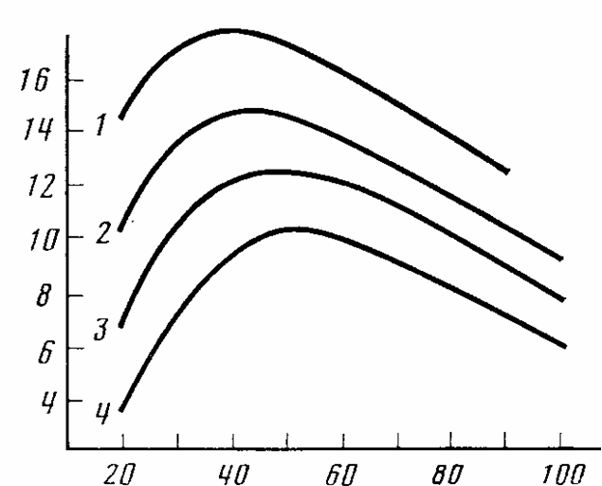
Рисунок. 16.1. Текущий прирост еловых древостоев при максимальных суммах площадей сечения по классам бонитета

Модели текущего и среднего прироста пересекаются в точке максимума последнего. Впервые это убедительно доказал, используя методы математического моделирования, К.Е.Никитин. Приведем это доказательство в интерпретации и символах названного учёного.
Для древостоев хвойных пород в первые 50-60 лет текущий прирост обычно больше среднего, в 50-60-летнем возрасте оба вида прироста одинаковы, а в последующий период они неизменно уменьшаются, причем быстрее падает текущий прирост. Такое соотношение между приростами, установленное по опытным данным, закономерно, что подтверждается также приводимым ниже теоретическим расчетом.
Возьмем в жизни дерева или насаждения два момента, отделенных один от другого промежутком в 1 год. Первый момент обозначим через n, второй через n+1. . Соответственно этому текущий прирост в эти два момента обозначим через Z_{n} и Z_{n+1}, а средний — Δ_{n} и Δ_{n+1}.
Составим следующее уравнение для определения текущего прироста:
Z_{n+1} = Δ_{n+1} (n+1) - Δ_{n}n (16.2)
После несложных алгебраических преобразований оно примет следующий вид:
Z_{n+1} - Δ_{n+1} = (Δ_{n+1} - Δ_{n}) n 16.3)
Анализируя это уравнение, приходим к заключению, что при увеличении среднего прироста текущий прирост будет больше среднего:
Δ_{n+1} >Δ_{n}; Z_{n+1}>Δ_{n+1}, (16.4)
при уменьшении - меньше среднего:
Δ_{n+1} <Δ_{n}; Z_{n+1}<Δ_{n+1} , (16.5)
а при неизменности среднего прироста —текущий прирост равен среднему:
Δ_{n+1} = Δ_{n}; Z_{n+1} = Δ_{n+1} .(16.6)
Отсюда можно заключить, что в изменении приростов наблюдаются два периода. В первый период средний прирост хотя и возрастает, но текущий прирост неизменно оказывается выше среднего; во второй период оба вида прироста уменьшаются, причем текущий прирост оказывается меньше среднего. В момент равенства приростов средний прирост достигает максимума, а затем начинает уменьшаться.
Этот факт в настоящее время бесспорен и имеет убедительное математическое обоснование. Действительно, учитывая, что изменение текущего и среднего прироста с возрастом описывается уравнениями элементарных функций, можем записать, что текущий прирост (у₁) представляет собой функцию возраста (х), т.е. у₁= f(x). Общая производительность древостоя в возрасте х (М_{х})--это сумма текущих приростов до этого возраста, т.е.
М_{х} = $\int_{0}^{}{f(x)\text{dx}\text{.}}$ (16.7)
Средний прирост у₂ в возрасте х определяем по формуле
у₂ = М_{х} / х. (16.8)
Учитывая (16.7), имеем
$y_{2}=\frac{\int_{0}^{x}{f(x)\text{dx}}}{x}=F(x)\text{.}$ (16.9)
Поскольку нам необходим max у₂, то уравнение (16.9) исследуем на максимум
$$F^{}(x)={\left(\frac{\int_{0}^{x}{f(x)\text{dx}}}{x}\right)}^{}=\frac{x\frac{d}{\text{dx}}\int_{0}^{x}{f(x)\text{dx}−\int_{0}^{x}{f(x)\text{dx}}}}{x^{2}}=0,$$
откуда
$$x\frac{d}{\text{dx}}\int_{0}^{x}{f(x)\text{dx}−\int_{0}^{x}{f(x)\text{dx}=\text{0,}}}$$
$$\text{xf}(x)−\int_{0}^{x}{f(x)\text{dx}=\text{0,}}$$
$$f(x)=\frac{\int_{0}^{x}{f(x)\text{dx}}}{x}\text{.}$$
Принимая во внимание (16.8) и (16.9), получим
f(x) = М_{х} / х
или maxZ^{ср}${}_{Ì}^{\text{ð}\text{.}}$= Z^{тек}${}_{Ì}^{\text{}\text{.}\text{.}}$.

Максимум текущего прироста по массе наступает раньше, чем максимум среднего прироста. По абсолютной величине максимум текущего прироста больше максимума среднего, поскольку последний наступает в тот момент, когда текущий прирост перешел в стадию падения. Представление о соотношении приростов дает рисунок. 16.2.

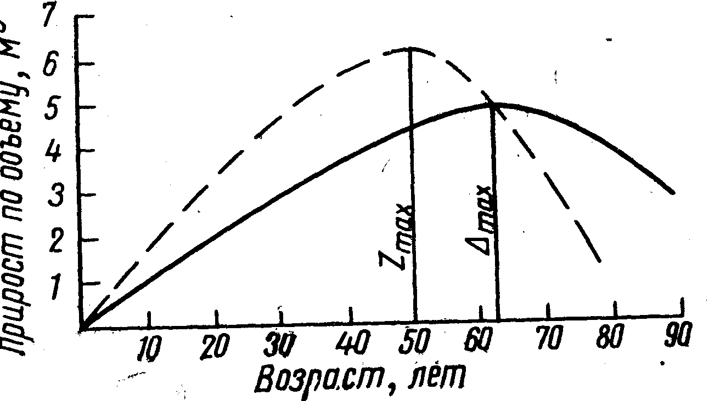

Рис. 16.2. Соотношение текущего (пунктир) и среднего (сплошная линия) приростов

Приведенное на рисунке (16.2) соотношение двух кривых типично для отдельных деревьев и целых древостоев. Этот же рисунок дает представление о характере изменения прироста при увеличении возраста, о чем сказано выше.

Эта закономерность имеет не только теоретическое, но и важное практическое значение, так как широко используется при установлении возрастов количественной и технической спелостей леса.

Модели динамики средних высот, диаметров и видовых чисел

Изменение средней высоты, диаметра и видового числа подчиняется несколько иным законам, чем прирост. С началом жизни дерева высота и диаметр начинают увеличиваться. Сначала медленно, но с некоторого периода наступает период бурного роста, а в приспевающих и спелых насаждениях рост деревьев замедляется. В конечном итоге рост по высоте прекращается, а по диаметру живое дерево растет постоянно. Поэтому требования к модели роста по высоте следующие.
-- Кривая должна начинаться в начале координат (точка 0).
-- Первоначальный рост идет медленно. Кривая имеет малый угол наклона к оси ОХ.
-- С определенного возраста идет ускорение роста.
-- После достижения возраста спелости рост сильно замедляется, а затем практически останавливается. Эта часть кривой становится почти параллельной оси абсцисс.
Наилучшим образом отмеченным условиям отвечает уравнение В.Н. Дракина и Д.И. Вуевского
Н_{а} = Н_{max} (1-е^{-kа})^{m}, (16.10)
где Н_{а} - высота в возрасте а лет;
Н_{max} - максимально достижимая высота породы;
а - возраст;
k, m - коэффициенты.
Часто требуется описать (смоделировать) ход роста, когда начальный возраст древостоя равен 10 или 20 лет. Такое обычно бывает при составлении таблиц хода роста. В этом случае можно применить разные кривые. Наиболее простой из них является парабола 3-го порядка. Квадратную параболу (у = а₀ + а₁х + а₂х²), которую иногда тоже здесь используют, применять нежелательно из-за ее большой “жесткости”: она занижает или завышает граничные значения.
В настоящее время предложено много функций роста: несколько сотен. Для примера приведем уравнение Я.А. Юдицкого, являющееся одним из лучших
$$y=a_{1}\frac{2}{\sqrt{p}}\int{e^{−u^{2}}}\text{du,}$$
где а₁, а₂, а₃, t - параметры;
u - возраст.
е–основание натуральных логарифмов;

В ряде последних научных публикаций можно встретить утверждение, что функция Н = f(A) в конце жизни насаждения загибается книзу из-за усыхания крупных деревьев. Но результаты большинства исследований показывают, что такого не происходит.
Модель динамики среднего диаметра сходна с моделью изменения высоты. Отличие здесь в том, что правая ветвь кривой, которая выражает динамику диаметров, у живого дерева никогда не становится строго параллельной оси ОХ. Графики уравнений, описывающих зависимость высоты и диаметра от возраста, т. е. Н = f(A) и Д = f(A), которые взяты из т. х. р. В. Ф. Багинского и Ф. П. Моисеенко, приведены на рисунках 16.3 и 16.4.

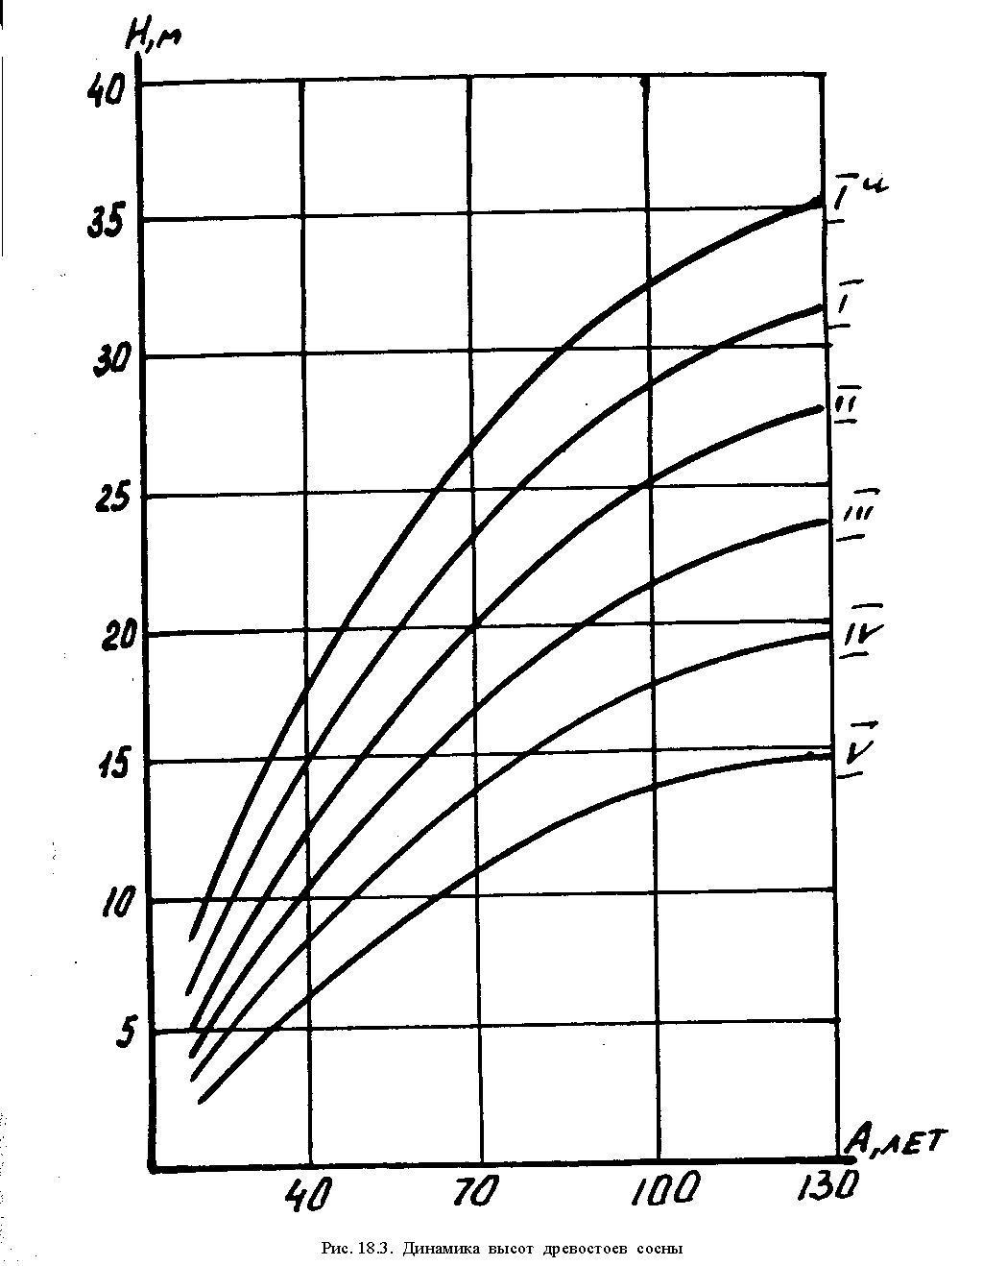

Рисунок. 16.3. Динамика высот древостоев сосны

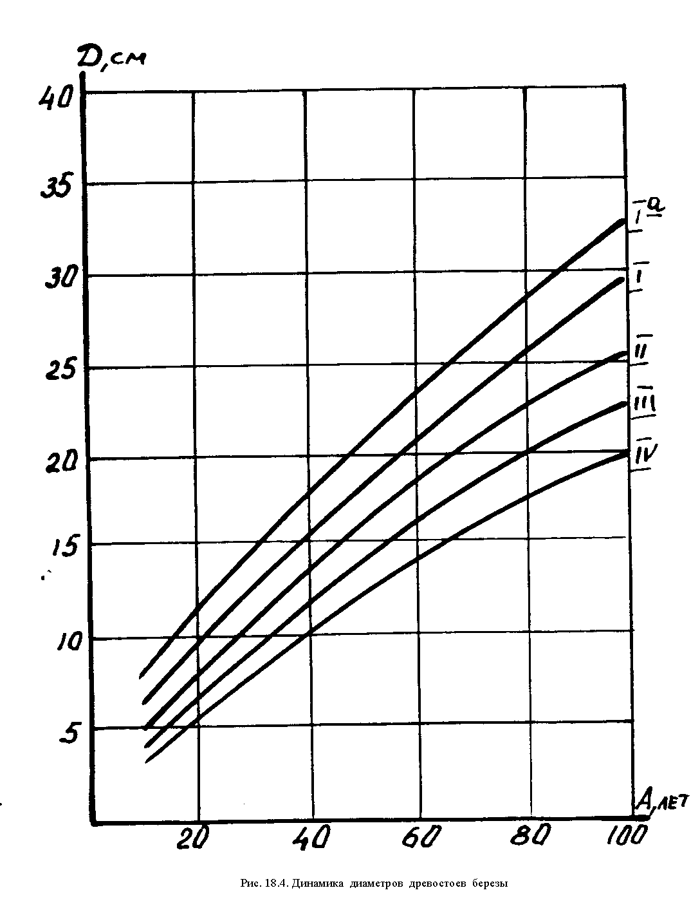
Рис. 16.4. Динамика диаметров древостоев березы

Закономерности изменения видового числа иные, чем диаметра и высоты. В лесной таксации обычно используют старое видовое число, которое находят по формуле:
$\text{f=}\frac{V_{\text{ств}}}{V_{\text{цил}}}$,

где, V_{ств} _объём ствола
Vцил. - объем цилиндра с диаметром основания Дm.
В этом случае f будет меньше 1,0, когда Н ≥1,3 м. Видовое число имеет высокую корреляцию с высотой. Как правило, связь f-Н выражается уравнением гиперболы:
$$\text{f=}\frac{a_{1}}{H}+a_{2}\text{.}$$
Средний диаметр на величину видового числа существенного влияния не оказывает, т.к. оно поглощается корреляцией Н -Д. Более существенное значение в уравнении связи f=ϕ (Н,Д) диаметр оказывает в молодняках, возрастом до 20-30 лет. Уравнения связи здесь бывают разные, но тоже типа гиперболы. Например,
$\text{f=}\frac{a_{1}}{H}+\underset{}{}\frac{а_{2}}{Д}\underset{}{}{\text{+a}}_{3}\text{.}$

График, показывающий срязь видового числа с высотой f = ϕ(Н), имеет вид, показанный на рисунке 16.5.
f

H

Рисунок 16.5. График зависимости видового числа от высоты

Из рисунка 16.5 видно, что при увеличении высоты с минимальных значений до 15-25 м снижение f идет быстро, а после высоты 30-32м кривая становится почти параллельной оси абсцисс.
Изменение сумм площадей сечений (∑g) и запасов (М) подчиняется примерно тем же законам, как и динамика средней высоты и диаметра. До определенного возраста эти величины увеличиваются медленно, затем идет бурный рост, а в конце жизни древостоя их приращение небольшое. В перестойных насаждениях ∑g и М могут даже уменьшаться, если идет распад древостоя и отпад превышает прирост на живых деревьях. Для математического выражения динамики ∑g и М от возраста можно использовать уравнение В.Н. Дракина и Д.И. Вуевского, параболу 3 порядка и др. В связи с высокой корреляцией ∑G—M обычно по уравнениям связи вычисляют динамику Н,G,F = f(A), а М определяют по формуле М= G H F. В практике лесоустройства запас обычно определяют по стандартной таблице сумм площадей сечений и запасов при полноте 1,0.

16.3. Современные направления моделирования роста леса

Настоящее учебное пособие требуется не только студентам, но и магистрантам. Для этой категории обучающихся необходимо более подробное изложение вопросов моделирования. Весьма обстоятельно проблема моделирования динамики древостоев изучена проф. О.А.Атрощенко и изложена в его монографии «Моделирование роста леса и хозяйственных процессов» и в учебном пособии «Лесная таксация», которые приведены в списке литературы. Поэтому проведем анализ современного состояния в моделировании динамики древостоев в его интерпретации с некоторыми сокращениями.
Математическое моделирование роста леса с помощью компьютеров является относительно новым направлением в лесотаксационной науке. Как и в большинстве новых направлений, первоначальное внимание было сконцентрировано на решении узких, специальных вопросов, а не на перспективу применения моделей в системе управления лесными ресурсами. Системный подход к моделированию роста леса на компьютерах связан с пересмотром идей и способов моделирования.
Первоначально исследователи пытались связать отдельные цели (назначения) моделирования роста леса, а не основные принципы моделирования, что привело к несколько путаной классификации направлений моделирования. Тем не менее практически все модели имеют одну общую цель: в некоторой точке или точках времени (возрасте) можно получать данные о состоянии насаждения. Д. Манро (1974 г.) выделяет три основных принципа в моделировании роста насаждений.
Первый принцип предполагает, что основной единицей моделирования является отдельное дерево и его части. Для разработки модели роста насаждения необходимы данные таксации частей древесного ствола, измерений коры, оценки биологической конкуренции деревьев и их пространственного размещения на площади в системе координат.
Второй принцип предполагает, что основная единица моделирования - отдельное дерево. Переменными в модели представлены таксационные признаки деревьев без учета их пространственного размещения и данных таксации частей древесного ствола.
Третий принцип моделирования предполагает, что основной единицей моделирования является древостой, и поэтому модели строятся для совокупности насаждений по их средним таксационным показателям.
Модели первого типа создаются на основе информации о росте отдельных деревьев в насаждении: индекс условий произрастания, фактор конкуренции деревьев, измерения ширины и длины кроны, расстояние между деревьями, анализ хода роста древесного ствола, текущий прирост по диаметру и высоте по 5-летиям вдоль ствола, положение дерева в системе координат.
Это направление получило развитие в Северной Америке. Модели Ньюнхама (Newnham, 1964), Ли (Lee, 1967), Лина (Lin, 1974), Белла (Bella, 1970), Митчелла (Mitchell, 1967), Арнея (Агпеу, 1974) и другие, хотя отчасти различные в деталях, являются в принципе подобными. Каждая модель основывается на постулате: размер конкуренции, которой подвергается дерево, пропорционален той части круга, которая перекрывается кругами конкуренции соседних деревьев. Круг конкуренции обычно определяется как некоторая функция диаметра дерева на 1,3 м. Фактическое количество перекрытия (т. е. конкуренция) выражалось различными авторами в единицах площади окружности или углов.
Ньюнхам проверил влияние различных пространственных распределений на отпад. Лин показал, что конкуренция, которой дерево подвергалось последние 5 лет, является полезной переменной в модели роста дерева. Белла дал итеративный алгоритм для определения пределов влияния конкуренции. Арней показал возможность использования для имитационной модели насаждения текущего прироста каждого дерева по 5-летиям.
Дж. Лин (1974) разработал имитационную модель для прогноза текущего прироста древостоя. В насаждении проводится перечислительная таксация, измеряются положение деревьев в системе координат и текущий прирост каждого дерева по высоте и диаметру. Функции связи текущего прироста с показателями имеют вид
Z_{d} = f(SI, A, d, GSI, AGSI);
Z_{h} =f(SI, A, d),
где Z_{d,},Z_{h} - абсолютный текущий годичный прирост дерева по диаметру и высоте соответственно; SI- индекс условий местопроизрастания - показатель их потенциальной производительности; А - возраст дерева, лет; GSI - индекс растущего пространства, или площадь питания дерева; AGSI - текущее изменение индекса растущего пространства; d- диаметр дерева, см.
Индекс GSIвычисляется путем оценки угла между деревом и его конкурентами. Методический подход заключается в установлении связей между шириной кроны и диаметром деревьев, растущих на открытом пространстве (индекс GSI=0) и угнетенных (GSI=100), которые показывают соответствующий угол (рисунок 16.6).
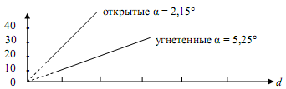
Рисунок 16.6. Связь между шириной кроны и диаметром деревьев, растущих на открытом пространстве и угнетенных

Между прямыми линиями на рисунке. 16.6 находятся пределы растущего пространства дерева. Таким образом, если угол между деревом и его конкурентом меньше 2,15°, то конкуренция отсутствует (GSI= 100), если угол равен или больше 5,25°, то конкуренция максимальная и индекс GSI = 0.
Индекс вычисляется на ПК с использованием карты пространственного распределения деревьев по площади насаждения. Для отдельного дерева растущее пространство делится на 4 части (рисунок. 16.7). В квадрате северо-запад конкуренция равна нулю (нет соседних деревьев), т. е. индекс GSI= 100. В квадрате северо-восток угол конкуренции уменьшается в 5 раз, т. е. GSI= 25-- 5 = 20. В квадрате юго-восток угол конкуренции 5,25°, т. е. конкуренция составляет 25 и индекс GSI= 25 - 25 = 0.
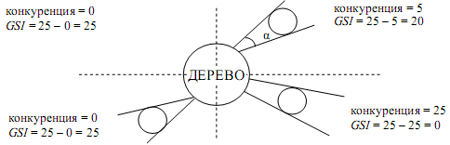

Рисунок 16.7. Оценка индекса растущего пространства

Прогноз текущего прироста на 18 лет по имитационной модели сравнивался с данными перечислительной таксации древостоев на пробных площадях. Результаты показывают максимальные отклонения по среднему диаметру древостоя от +4,5 до -5,0 см, средней высоте от +3,6 до -3,4 м.
Модели данного типа дают весьма детальную информацию о строении древостоя, и главное их назначение - проверить влияние различных лесохозяйственных программ, таких, как схемы посадки, рубок ухода и удобрений, на рост леса. Однако самым большим препятствием к практическому применению этих моделей является требование информации о пространственном распределении деревьев и данных таксации частей древесного ствола. Такая информация дорогостоящая и не всегда имеется в наличии. Трудно также измерить биологическую конкуренцию деревьев. Применение крупномасштабной аэрофотосъемки позволит более эффективно выполнять картирование деревьев по пробе, но это не уменьшит стоимость таксации частей ствола и трудности практического применения данного типа моделей.
Модели второго типа разрабатываются с использованием зависимостей относительного прироста по высоте, диаметру и объему от таксационных показателей дерева и насаждения, факторов окружающей среды (среднее расстояние между деревьями, температура и длина сезона роста, величина осадков и т. д.). В этих моделях широко используются функции распределения деревьев по диаметру, высоте и другим признакам. Моделирование режимов рубок ухода выполняется имитацией строения древостоев по диаметру с прогнозированием прироста по площади сечения, вырубаемой части, по числу деревьев и площади сечения.
Моделирование прироста и отпада древостоя отличается от простых регрессионных моделей роста (Lemon, Shumaher 1962), в которых периодический текущий прирост по диаметру является функцией фактора конкуренции, условий местопроизрастания и объема дерева. Наибольшее распространение эти модели получили в Скандинавских странах. Сторонники «аналитического» способа моделирования хода роста насаждений, К. Тонбулл, Л. Пиенар (Turnbull, Pienaar 1973), Дж. Клуттер (J.Clutter 1963, 1972) концентрируют внимание на развитии математической теории и совместимости функций прироста и общей производительности насаждений. С другой стороны, сторонники эмпирического изучения «лучшей» функции прироста К. Голдинг (Golding, 1972), Ю. Вуокила (Vuokila, 1973), П. Стейдж (Stage, 1973) обычно применяют регрессионный анализ с подбором наиболее подходящей регрессии без строгого внимания к математической элегантности и совместимости функций прироста и производительности.
А. Силливан и Дж. Клуттер предложили систему уравнений, составляющих алгебраически логическую модель хода роста одновозрастных насаждений по сумме площадей сечения и запасу. Цель—получить совместные модели роста и производительности насаждений. Прогнозирование запаса древостоя выполняется по модели:

M₂=b₀+b_{l}H₁₀₀+ _{b2} A₂⁻¹ +b₃(A₁/A₂)lnG₁+b₄-(1- A₁/ A₂ )₊b₅(A₁/ A₂)H₁₀₀. (16.11).

Прогнозирование суммы площадей сечения древостоя:
lnG₂= (A₁ / A₂) lnG₁, + b₁(1 – А₁/ A₃) + b₂ (1- A₁/ A₂) H₁₀₀_ А_{)Я},₀₀. (16.12)

Прогнозирование общей производительности насаждений:
М=b₀+b₁H₁₀₀+bA⁻¹+b₃lnG, (16.13),

где b₀, b₁, b₂, b₃, b₄, b₅ — коэффициенты регрессий; Н₁₀₀ - индекс условий местопроизрастания, определяемый верхней высотой в возрасте 100 лет; А₁иА₂ — возраст древостоя в настоящий момент и через nлет; G₁иG₂- соответственно сумма площадей сечения древостоя теперь и через nлет; М - общая производительность.
Проверка моделей (16.11—16.13) на данных таксации древостоев (102 постоянные пробные площади) подтвердила логическое постоянство и адекватность моделей.
Ю. Вуокила (1980) при моделировании роста и производительности сосновых насаждений Финляндии использовал функции относительного текущего прироста деревьев и древостоев по диаметру, высоте и объему. Независимыми переменными в моделях явились показатели среднего дерева древостоя (диаметр, высота, возраст, объем); таксационные показатели древостоя (диаметр, верхняя высота, возраст, площадь сечения, запас, процент отпада по площади сечения); переменные окружающей среды: среднее расстояние до соседних деревьев, средняя температура сезона роста, число дней с положительной температурой более 16°С. Рубки ухода прогнозируются по программам рубок ухода (способ, интенсивность и повторяемость рубок) на ПК с применением динамики строения древостоев по диаметру с помощью бета-функции.
Модели второго типа требуют меньше информации и могут быть полезны при создании системы принятия решений и оценке альтернативных вариантов ведения лесного хозяйства. Серьезный недостаток этих моделей - отсутствие надежности в прогнозировании текущего прироста древостоев и имитации роста насаждений.
Дальнейшим развитием моделей второго типа явились модели роста леса в виде случайного стохастического процесса (Т. Suzuki, 1971,1974; L.Peden и др., 1973; Н. Bruner, J. Moser, 1973). Информация собирается в виде данных периодической таксации насаждений на стационарах. За период роста (1 год) дерево может остаться в данной ступени толщины или перейти в другое состояние - следующую ступень толщины, из растущего состояния в отпад или вырубленную часть. Процесс роста леса рассматривается в виде непрерывно-временной модели описания вероятностей перехода дерева из одного состояния в другое. А. Маркова. Т. Сузуки и Ж. Умемура (1974) условные переходные вероятности описывают дифференциальным уравнением А. Н. Колмогорова. Л. Педен и другие (1973) применили модель А. Маркова.
Это направление моделирования роста насаждений является попыткой еще глубже и точнее описать процесс роста леса. Основная цель - прогнозирование роста насаждений. Трудностью в создании моделей является большой объем опытных данных и вычислительных работ на компьютере.
Модели третьего типа широко используются в различных странах в виде таблиц хода роста. Современные компьютеры позволяют разработать сложные регрессионные модели. К сожалению, ценность таких регрессионных моделей в условиях пассивного эксперимента невелика, поэтому работа идет по созданию имитационных моделей роста леса, использующих регрессионные модели связи таксационных признаков древостоев. Большое преимущество регрессионных моделей состоит в возможности использовать массовую лесоустроительную информацию, получаемую в процессе инвентаризации лесов, в их простоте и меньшем объеме вычислений на компьютерах.
В СССР развивался биофизический подход к теории роста леса (Г. М. Хилыми, 1955; И. А. Тересков, М. И. Терескова, 1980), решались задачи прогнозирования древесных запасов и экологической обусловленности динамики биологических систем (И. Я. Лиепа, 1980), применения математических методов для оценки биологических закономерностей роста и продуктивности насаждений (И. В. Карманова, 1976; В. В. Кузьмичев, 1977).
Особый подход применяется к моделированию хода роста разновозрастных насаждений ( М. Верхунов, 1976; В. Ф. Лебков, 1967; И. В. Семечкин, 1967; Э.Н. Фалалеев, 1983; В. Г. Кузнецова, Д. П. Столяров, 1981).
Хотя сейчас имеются четкие различия между тремя типами моделей роста леса, но со временем они уменьшатся, и рассмотренные принципы моделирования будут дополнять друг друга.
Моделирование роста леса в значительной степени зависит от наличия достаточно надежной и полной лесоводственной информации. Сбор этой информации - весьма трудоемкий и дорогостоящий процесс. Однако в противоположность распространенному мнению огромный банк долговременных наблюдений на постоянных пробных площадях является необязательным. Относительно малое число проб, особенно полезных для создания системы принятия решения, в сочетании с временными выборочными пробами (выборочная лесоинвентаризация) и анализами хода роста древесных стволов могут обеспечить данными для разработки приемлемых функций роста насаждений.
В то же время с последним тезисом многие лесоводы не согласны. Закладка постоянных робных площадей, хотя и является трудоёмким и дорогостоящим делом, но компенсируется получением точной и достоверной информации, которую другим способом добыть нельзя. Ряд НИИ и ВУЗов Беларуси и СНГ накопили большое количество стационаров. Многие из них уже имеют давность наблюдений в 40 – 80 лет.Такие пробы есть в БГТУ, Институте леса НАН Беларуси, C.-Петер.НИИЛХ, C.—ПетерЛТА, в Украине и в других местах. Зарубежные специалисеы (шведы, немцы и др.), посещая стационары в лесах Беларуси, были в восторге от них и отмечали огромое значение постоянных пробных площадей для проведения исследований.

Функции роста леса

Общая математическая модель временного ряда хода роста некоторого таксационного показателя древостоев—Y(t) --может быть представлена в виде

Y(t) = V(t)+ U(t).

где V(t)- детерминированная компонента; U(t), - случайная составляющая.
Детерминированную компоненту, или систематическую составляющую, можно рассматривать как некоторую лесорастительную норму, выявляющуюся в исследованиях массовых процессов роста насаждений. Это - оптимальная лесорастительная норма роста по высоте, диаметру, запасу и т. д., к которой стремится древостой в данных лесорастительных условиях. Случайная составляющая U(t)подчиняющаяся некоторому вероятностному закону распределения, представляет колебания (отклонения) в росте вокруг лесорастительной нормы. Эти отклонения возникают при неоднородности в условиях произрастания отдельных насаждений, различий в биологической конкуренции деревьев в древостое. Они возможны также из-за влияния окружающих объектов, ошибок измерений и т. д. В принципе, при повторении ситуации целиком функция V(t)должна была оставаться одной и той же (при одинаковых условиях), а случайные составляющие оказались бы различными как разные реализации случайного процесса роста леса.
Существующие таблицы хода роста насаждений представляют собой модели, в которых влияние возраста древостоев проявляется только в детерминированной V(t) составляющей с той или иной степенью надежности и достоверности. Это - классическая ситуация регрессионных моделей, где предполагается, что течение времени никак не отражается на случайной составляющей, т. е. математическое ожидание (среднее значение) случайной составляющей тождественно равно нулю, а дисперсия равна некоторой постоянной величине, а значения U(t),в различные моменты времени некоррелированы. Такое определение приводит к тому, что всякую зависимость от времени приходится включать в систематическую составляющую V(t).
Регрессия (линейная или криволинейная) обычно может быть использована для аналитического выравнивания опытных данных, однако применять ее для экстраполяции или прогноза роста древостоев следует весьма осторожно. Наконец, мы проводим исследования в условиях так называемого пассивного эксперимента, где эксперимент ведет природа (древостой растет под влиянием факторов окружающей среды) с учетом хозяйственной деятельности человека. Это обстоятельство объясняет одну из причин низкой работоспособности регрессионных моделей, полученных в условиях пассивного эксперимента при сильной корреляции входных переменных и искажениях в оценках коэффициентов регрессии .
Для математического описания детерминированной составляющей, или тренда, временного ряда роста древостоев V(t)применяются различные функции (К.Е.Никитин, 1963; Л. Странд, 1964; М. Продан, 1968; Н. Н. Свалов, 1974; Я. А. Юдицкий, 1982). Это - параболы 2-3 порядков, уравнения, предложеныеФ.Корсунем, модель логарифмического типа Бакмана и т. д. М.Продан (1965) и Е. Ассман (1970) указывают два основных признака кривых роста деревьев и древостоев:
-- кривые роста являются асимптотическими, т. е. при неограниченном увеличении возраста кривые имеют асимптоту - прямую, параллельную оси абсцисс;
-- текущий прирост кривой роста возрастает и достигает максимума в точке перегиба кривой, а затем уменьшается и медленно падает до нуля, т. е. до полного распада древостоя.
Максимум прироста зависит от древесной породы и условий произрастания. Если эти принципы процесса роста насаждений удовлетворяются математической моделью, то такая модель вполне подходит для моделирования производительности древостоев.
Число функций роста, предложенных в разное время исследователями, составляет несколько сотен и увеличивается с каждым годом. Анализ значительного их количества проведен В. Пешелем (Peshel, 1938), а техника расчетов параметров описана в книге М. Продана (1961). Все формулы разделены В. Пешелем на две группы: полученные путем формально-математических построений или сконструированные на основе энергетических представлений. После анализа уравнений первой группы В. Пешель пришел к заключению, что хорошие результаты достигаются применением формулы Леваковича (Lewacowic, 1935):
Y = a/(1+ b/x)с.
Отмечает он также формулу В. Корсуня (Korsun, 1935):
Y= ae^{blnx + cln2x}.
Во второй группе В. Пешель выделил функцию Р. Хугерсхофа (Hugershoft), :
Y = ax²e-^{cx}.
В 1878 г. Д. Коллер предложил формулу выравнивания хода роста древостоев по высоте: Y = ax^{и}e -^{cx}. Японский лесовод Т. Теразани в 1915 г. рекомендует простую S-образную функцию роста: Y = ae~^{h/x}. В.Корф (Korf, 1939) использовал для описания хода роста деревьев уравнение Y = ae^{/(1-n)}x^{n-1}.
И. Шимек (Shimek, 1967) при исследовании хода роста древостоев рекомендует более сложную функцию роста:
Y = ae^{k/(1 -a)}x^{1 – n}bx⁻
В настоящее время исследователи роста и производительности древостоев стремятся разработать гибкую теорию роста насаждений. Это означает переход от чисто эмпирического и индуктивного подхода к дедуктивному методу исследования. В эмпирических уравнениях значения коэффициентов используются для оценки факторов, влияющих на рост леса, но они не имеют биологического смысла.
Ход роста деревьев и древостоев представляет аналогичный процесс. Он выражается S-образной кривой роста. В первый начальный период роста кривая медленно возрастает, затем идет второй период интенсивного роста до максимума прироста. Достигнув какой-то максимальной величины, прирост снижается, но кривая роста возрастает. Наконец, прирост падает до нуля, рост прекращается, и кривая роста приближается к асимптоте, параллельной оси X(возрасту). Интенсивность роста и S-образность кривой зависят от биологических особенностей древесной породы, лесорастительных условий роста. Кривые роста быстрорастущих пород (осина, береза) имеют слабо выраженную S-образность в молодом возрасте, медленно растущие (ель, дуб) характеризуются четкойS-образностью.
Большинство математических моделей, применяемых для описания биомассы единичного растения и в культурах, основаны на функциях роста. Наиболее простой формой роста является, так называемый, экспоненциальный рост с постоянной относительной скоростью. Размеры растения вычисляют по формуле
W_{t}= W₀.e^{kt},
где
t - время роста от начала наблюдения, когда размеры (например, масса) особи составляют W₀;
е - основание натуральных логарифмов;
к - скорость роста.
Прологарифмировав это выражение, имеем линейную форму: InW_{t} = InW₀+ kt.
Впервые математический принцип экспоненциального роста сформулировал Г. Бакман. Он указал, что рост по экспоненте происходит по правилу сложных процентов. Экспоненциальный закон роста не может продолжаться бесконечно, так как это должно привести к гигантским размерам растений. Экспоненциальный рост наблюдается в начальный период роста деревьев; экспонентой выражается зависимость объемов деревьев от их диаметров.
В биологической литературе, посвященной изучению относительного роста растений и животных, часто встречается степенная функция роста: Y = bх^{а}, получившая название формулы простой аллометрии. Само понятие «аллометрия» означает неравномерный рост. Оказалось, что соответствие размеров особей данного вида в фиксированном возрасте удовлетворительно описывается степенной функцией роста.
В 50-х годах ХХ века японскими исследователями Шинозаки, Кира (Shinozaki, Kira, 1956) были предложены обобщенные ростовые функции. .Берталанффи (VonBertalanffi, 1938) сформулировал научную гипотезу, согласно которой прирост (интенсивность роста) по объему организма (dV/dt) выражается разностью между анаболическим (nV^{c}) и катаболическим (у V)темпами роста:
dVldt = nV^{е}-у V,где
n, у - параметры; V- объем биомассы.
Анаболический темп роста пропорционален площади поверхности организма, катаболический - объему биомассы. Аллометрическая константа (с) характеризует особенности вида растения и окружающей среды, т. е. отражает измерительные связи между размерами растения. Интегрируя дифференциальное уравнение, получим обобщенную функцию роста П. Берталанффи:
V(t) = А[1—е^{-k(t-t0)}]^{1//(1 – c)}, где
А—асимптота по объему:
А^{1--c}= n /у; К= у( 1 - с);
t₀- начало роста.
Ф. Ричардс (F.Richards, 1959), изучая рост растений, и Р. Чепмен (Chapman, 1961) - рост рыб, пришли к выводу, что аллометрическая константа ограничивает область применения функции роста, и предложили параметр (m). Отсюда появилась обобщенная функция роста Ричардса - Чепмена, которая широко используется в биометрии, в том числе при моделировании роста леса:
W = А(1—be^{-kt})^{1/ (1-m)} , где
W - значение таксационного признака во время t;
А - максимальное значение признака;
b, к,m~ параметры роста.
Кривая роста определяется параметрами роста.
-- Параметр ростаАпредставляет предельное значение таксационного показателя, когда неограниченно увеличивается время, т. е. древостой прекращает прирост и отмирает. Точка перегиба кривой определяется W = Аm^{1/ (1-m)} Кривая роста является асимптотической к горизонтальной асимптоте.. Из этого следует, что еслиА = const, то четвертый параметр (m) является основным, характеризующим расположение точки перегиба на кривой роста.
-- Параметр роста bс биологической точки зрения не имеет большого значения, так как определяет только выбор начала отсчета. Для кривых, описывающих связь высоты с возрастом (бонитировачные шкалы), параметр bвсегда должен быть равен 1,0 (теоретически), так как все эти кривые проходят через начало координат. Если начало отсчета времени (возраста) принято в возрасте посадки леса, то кривые роста не проходят через начало координат;
-- Параметр роста (к) выражает скорость роста, при которой значение зависимой переменной следует из линейной функции:
lп{l - (W/А)^{1-m} }= lnb-kt.
Значение (к/m)есть средняя относительная скорость роста совокупности в виде временного ряда, в которой все классы возраста или 5-10-летние периоды представлены с одинаковой вероятностью. Это отношение есть также взвешенная средняя скорость роста на весь период роста.
Параметр роста (к),таким образом, имеет три „различные интерпретации:
а) площадь под кривой равна [А²к/(2m + 2)] и зависит от параметров кривой (А, к, m, b\ ;
b);средняя высота (ордината) кривой равна [Ак/(2m + 2)];
с) функция скорости роста (прирост) зависит от функции роста и наоборот: dW/dt = nW^{m} – к₁W. Если функция роста аппроксимирована по наблюдениям, параметры (n) и (к₁) функции скорости роста получают значения:
k₁ = к/(1-m); n= k₁А₁\ -^{m}.
Параметр Ак/(2m + 2) - средневзвешенная абсолютная скорость роста в течение всего периода развития.
Абсолютная скорость роста составляет
$$\frac{\text{dW}}{\text{dt}}=\frac{\text{kW}}{1−m}\left[{\left(\frac{A}{W}\right)}^{1−m}−1\right]$$
Коэффициент kWхарактеризует выражение экспоненциального роста с постоянной относительной скоростью. Такой рост можно рассматривать как основную тенденцию всех живых организмов к росту и усложнению. Выражение (A / W)^{1-m} -1 показывает отклонение величины относительной скорости роста от экспоненциального роста, или меры эффективности факторов, тормозящих увеличение признака (объема W).
Функция роста Ф. Ричардса - Чепмена выражается кривыми разной формы в зависимости от параметров a, k, m (Рисунок 16.8).

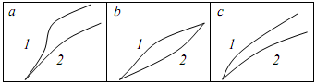
Рисунок 16.8. Функция Ричардса различной формы:
a – А = 100; m = 0,5; k = 0,1 (кривая 1); k = 0,05 (кривая 2);
b – A = 50; m = 0,8; k = 0,1 (кривая 1); k = 0,05 (кривая 2);
c – A = 100; m = 0,0; k = 0,1 (кривая 1); k = 0,05 (кривая 2)

Четыре параметра b,m, к/m, Ак(2m + 2) определяют семейство кривых функции роста Ричардса - Чепмена, которая является обобщением многих функций роста: мономолекулярной Гомперца, Дракина - Вуевского, логистической. При значениях параметра от от 0 до 1 кривые существуют между мономолекулярной и функцией Гомперца. При значениях от = 1-2 типы кривых распространены от функции Гомперца до логистической.
Мономолекулярная функция роста получается из функции Ф. Ричардсапри от = 0, т. е. в виде
W = A(1-be-^{k}').
Эта функция роста растений создана как аналог химической реакции, где W- количество вещества, которое исчезает через время t, а А-количество исходной субстанции. При характеристике биологических объектовА будет предельной величиной особи, а W показывает размеры растения во время t. Скорость роста характеризуется величиной dW/dt= к{А - W),т. е. мономолекулярная функция не имеет точки перегиба. В этом случае прирост уменьшается линейно с увеличением возраста. Эта модель показывает хорошее совпадение с экспериментальными данными при характеристике заключительных этапов роста, когда снижается абсолютная скорость роста растений.
Мономолекулярная функция относится к типу кривых с ограниченным ростом и известна как закон Э. А. Митчерлиха (1957), выражающий зависимость между урожаем и факторами среды, определяющими рост растений:
dY/dx = C(A-x), где
-- Y -урожай;
--- А - константа, обозначающая предельный урожай, к которому стремится Y, когда x стремится к бесконечностии постоянстве остальных факторов;
---X—уровень испытываемого фактора.
Белорусские (гомельские) исследователи В. Н. Дракин и Д. И. Вуевский ещё в довоенное время разработали функцию роста, отражающую S-образную закономерность хода роста древостоев по высоте. В основе ее создания лежит предложенная авторами научная гипотеза: скорость роста насаждения по высоте, начиная от нуля, возрастает до некоторого максимума, после чего стремится к нулю при неограниченном увеличении возраста. Функция Дракина - Вуевскогопрпиведена выше (формула 16.1).
Следовательно, белорусские ученые В. Н. Дракин и Д. И. Вуевский на 20 лет раньше Ричардса (1959) и Уэмпмена (1961), разработали обобщенную функцию роста при параметре b = 0, когда кривые роста проходят через начало координат. При b= 0 и W= 0, т. е. соблюдается условие, которое необходимо для характеристики хода роста древостоя по высоте, диаметру, суммам площадей сечения и другим таксационным показателям. Положительным свойством этой функции является то, что при m>1 она имеет точку перегиба и S-образный вид. При m<1 или m = 1 точка перегиба отсутствует и кривая обращена выпуклостью вверх. Отсюда функция Дракина - Вуевского применима для математического описания хода роста как быстрорастущих, так и медленнорастущих древесных пород. Функцию Дракина—Вуевсккого можно изобразить в разном виде, но широкое применение она нашла в виде формулы (16.1 ). Эта формула реализована в виде компьютерных программ , используемых для обработки экспериментального материала при исследованиях в лесоводстве и лесной таксации.
Обобщенная функция роста Ричардса - Чепмена находит широкое применение при моделировании роста и производительности древостоев. А. Рават и Ф. Франц (A.Rawat, F. Franz) детально исследовали функцию Ричардса для математического описания роста насаждений 10 основных древесных пород ФРГ и Индии и пришли к выводу, что эта асимптотическая нелинейная регрессия хорошо подходит для моделирования и построения системы кривых роста насаждений.
Для создания системы полиморфных кривых роста древостоев четыре параметра отдельных кривых роста (А,b, к, m),предварительно оцененных по опытным наблюдениям, выравниваются в зависимости от класса бонитета с использованием полинома:
Y = b₀ +b₁H₁₀₀+ b₂(Н₁₀₀ ) +b₃(H₁₀₀ ) + b₄ (H₁₀₀), где
Y - зависимая переменная (параметр функции Ричардса);
H₁₀₀ -- индекс класса бонитета.
В результате получены системы кривых роста и производительностдревостоев (рисунки 16.9 и 16.10).
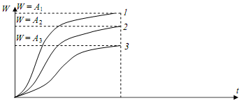
Рисунок 16.9 Функция роста Ричардса, аппроксимированная к трем кривым роста по высоте

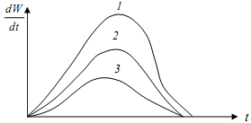

Рисунок 16.10 Функция абсолютной скорости рости по высоте

Функция абсолютной скорости роста показывает динамику текущего прироста древостоев, его кульминацию для различных условий местопроизрастания.
Я. А. Юдицкий выполнил детальный анализ функций роста леса,разделив их на те,что, полученные из дифференциальных уравнений, и эмпирические. Он показал, что общим дифференциальным уравнением типаАявляется
Y^{t} =b (nª- Yª ) Y.
Ha рисунке 16.10 три полиморфные кривые роста, три горизонтальные асимптоты (W = A₁ ;W = A₂ ; W=A₃)и точки перегиба. Кривые роста являются S-образными и характеризуют биологическую особенность роста древесных пород.
Решение уравнения включает как частные следующие случаи модели роста: экспоненциальную, логистическую, Хильми (для запаса), Митчерлиха, Шарфа, Ричардса при различных соотношениях параметров. График функции Y, удовлетворяющий заданным условиям, имеет S-образную форму и ограничен прямыми Y= 0 и Y=n.Решениями общего дифференциального уравнения
Y! =(a / A^{a+1}- b )Y
являются ростовые функции Шмальгаузена, Корфа, Терзаки, Колера, Хутерсфора, Шимека. Показано, что Y, возрастает, достигает максимума приА= А*,а потом убывает. Таким образом, при возрасте А <А*решение уравнения может применятся для аппроксимации таксационных показателей, увеличивающихся с возрастом, а при А > А* -убывающих.
Я. А. Юдицким предложена новая функция роста:
Y =b₁ Ф [b₂(A – b₂) ] + b_{4,}
где -- Ф(х) - функции Маркова;
-- b₁, b₂, b₃, b₄ -параметры.
Проблема времени является центральной в научном прогнозировании биологических явлений. Обязательное требование к любому биологическому процессу - это определение временных интервалов предсказываемого явления или состояния системы. Конструктивный подход к изучению проблемы биологического времени разработан Гастоном Бакманом, который в 1925 г. опубликовал первую работу такого направления в трудах Латвийского университета.
Проанализировав известные функции роста организмов (Фюрхюльста, Гопметца, Бестиена, Хеслина и др.), Г. Бакман выявляет их недостаточную адекватность. Кривая S-образнлйформыая, которой обычно аппроксимировали рост орнизмов, не отражает характерную особенность их роста, а именно ту особенность, что период снижения скорости роста обычно более длителен, чем период ее возрастания. Поэтому половины своих конечных размеров организм достигает после наступления максимума роста. Это явление он объясняет логарифмическим характером биологического времени, т. е. биологическое время рассматривается как логарифмическая функция физического. Основой функции Г. Бакмана есть постулат о том, что логарифм скорости роста пропорционален квадрату логарифма времени. Отсюда выводится функция роста:
lgY=b₀ + b₁lgA + b₂ lg²A.

А. М. Мауринь детально выполнил исследование функции роста Г. Бакмана, определив время максимальной скорости роста, продолжительности жизни, точки перегиба и другие особенности функции.

При выборе подходящих функций роста для математического описания хода роста и производительности древостоев следует исходить из точности исходных данных, их объема и времени обработки на ПЭВМ, требуемой точности и надежности результатов, практическогоприменения модели.

Множественные регрессионные модели роста деревьев и древостоев

В моделировании хода роста насаждений и разработке имитационных моделей строения и производительности древостоев широко используются множественные регрессионные модели. Математическое описание функций системы (биогеоценоза, насаждения и т. д.) в целом и функций связи отдельных элементов системы можно выполнить в виде обобщенного дискретного полинома Колмогорова - Габора:
Y = b₀ + Σb₄x_{n} + Σ Σb_{n1n2}x_{n1}x_{n2}+ ...+ Σb_{n1}x^{m}_{n1}
При двух факторах (х_{ь}х₂) линейная модель первой степени Y = b₀ + b₁x₁ + b₂x₂ + b₃x₁x₂, где
-- b₁, b₂, b₃, b₄ - коэффициенты регрессии.
Линейная модель второй степени имеет уже 11 членов:
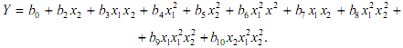

Количество членов уравнения быстро растет с увеличением числа аргументов (факторов). Так, модель второй степени при четырех факторах включает 70 членов. Объем наблюдений также возрастает с увеличением числа переменных, так как число наблюдений должно быть в 5-7 раз больше числа факторов. При разработке модели необходимо провести эксперимент объемом 50-70 наблюдений. Для формального решения задачи объем наблюдений с ростом числа аргументов становится практически необозрим.
В уравнении можно выделить три качественно отличные части: 1) линейную - с коэффициентом при аргументах в степени единица (b₁x₂иb₂х₂);2) нелинейную — с коэффициентами при аргументах в степени m>1 (b₄х²иb₅х²);3) неаддитивную - с коэффициентами при произведениях аргументов по два, три и более (b₃ x₁x₂;a⁶x₁²x₂и т. д.).
Практика применения регрессионного анализа показывает, что нет необходимости рассматривать в уравнениях слишком высокие степени и произведения многих аргументов. На линейную часть уравнения часто приходится наибольшая информация (70-90%), а вклад нелинейной и неаддитивной частей сравнительно невелик. Следовательно, сначала необходимо описать объект системой множественных линейных регрессионных моделей, а затем оценить, насколько улучшается аппроксимация функции, если дополнительно вводятся в уравнение нелинейные и неаддитивные члены.

.Функции роста по А. К. Кивисте

Значительный вклад в моделирование процессов роста леса внесла эстонский исследователь А. К. Кивисте, опубликовавшую в 1988 году специальную монографию. Этот автолр отмечает, что функции роста леса являются одним из видов моделей хода роста, выражающих наиболее вероятные линии изменения важнейших таксационных показателей (признаков) древостоев в зависимости от их возраста .
Обычно проводится анализ функций роста средней высоты (Н), среднего диаметра (D)и запаса (М) древостоя, которые имеют S-образ-ные кривые хода роста. Обобщенная кривая хода роста уисходит из точки начала координат, имеет точку перегиба и приближается к асимптоте, параллельной оси возраста. Эти закономерности называются общими закономерностями хода роста древостоев.
Закономерности хода роста выявляются более четко при анализе не самой величины у, а ее текущего приростау', который является первой производной функции роста и называется часто скоростью роста. Обобщенная кривая прироста имеет асимметричную колоколообразную форму: исходит из точки начала координат, возрастает быстро до максимума и затем медленно снижается, приближается к оси возраста.
Исходя из общих закономерностей роста, к функциям роста можно предъявить следующие требования (в областиА>0).
- Функция роста у(А)должна исходить из точки начала координат, у(0) =0.
- Функция роста у(А)должна быть возрастающей, т. е.у'(А)>0.
- Функция роста у(А)должна приближаться к асимптоте, параллельной оси возраста, limу(А) = Ym-
- У функции роста должна существовать одна точка перегиба.
- Текущий прирост у'(А)должен исходить из точки начала координат, у'(А)= 0.
- Текущий прирост у'(А)должен иметь справа и слева от его максимумаТпо одной точке перегиба.
Так как известных функций роста уже свыше полусотни, возникает вопрос об их классификации. В работе В. Пешеля функции роста разделены на две группы: формально-математические и «законы роста». В свете современных представлений о биофизике леса такая классификация не оправдана. Нецелесообразным с точки зрения А. К. Кивисте является и различие функций роста дерева и древостоя. Хотя процессы роста дерева и древостоя описываются разными механизмами, для их аппроксимации применяют, как правило, одни и те же функции роста.
Своеобразная классификация функций роста сделана Д. Тодоровичем. В этой работе каждый класс функций представлен одной общей формулой, объединяющей находящиеся там функции роста. Таким образом, все их многообразие описывается Д. Тодоровичем одиннадцатью общими функциями разного вида.
Классификация Д. Тодоровича имеет существенные недостатки. Некоторые функции роста (например, функция А. Леваковича) принадлежат одновременно к разным классам, а в некоторых группах существуют только разработанные Д. Тодоровичем функции, не имеющие практического применения до сих пор. К тому же в последние десятилетия опубликовано множество новых функций роста, которые выходят за рамки классификации Д. Тодоровича.
Опыт Д. Тодоровича показывает, что множество функций роста леса настолько разнообразно, что их группировка по внешнему виду на несколько непересекающихся подмножеств, имеющих примерно одинаковое число функций, практически невозможна. Но в то же время у многих функций роста заметны одинаковые конструктивные единицы, указывающие на некоторое сходство между ними. Поэтому А. К. Кивисте отказалась от конструирования громоздких общих формул для разных классов функций, а выделила в качестве основы группировки некоторые более характерные выражения (преобразования), применяемые в формулах функций роста. С учетом принципа от простого к сложному были выполнены следующие преобразования, упорядоченные на 7 уровней:
1) линейные по параметрам: b₀ +b_{l}f_{i}(A)+b₂f2(A) . . . +;
2) дробные: f₁(А ) / f₂(А);
3) степенные преобразования: k₀ [ f( A)] ^{k} ;
4) экспоненциальные: exp[(А) ] ;
5) Митчерлиха: 1 - exp:[ f(А ) ] ;
6) степенно-показательные: [f₁ (А )]f₂ ^{(А)};
7) особые.
Основойданной классификации функций роста (ФР) является примененное преобразование наивысшего уровня. Для иллюстрации классификации представлен рисунок 16.11, на котором изображена принадлежность роста к разным группам в зависимости от преобразований, примененных в них. На этом рисунке показано, что почти все функции роста содержат линейное преобразование, но в группу функций линейного преобразования входят только функции, линейные по всем ее параметрам. Функции второй группы содержат дробные преобразования и могут содержать также линейные.
У данной классификации, как и у других классификаций функций роста, есть недостатки. Один из них состоит в том, что некоторые функции, имея похожий внешний вид, могут входить в разные группы. Во избежание этого недостатка в работе А. Кивнете при представлении ФР наиболее точно сохранен их первоначальный вид.
Функции роста леса, линейные по параметрам, широко используются при составлении таблиц хода роста древостоев. К ним относятся полиномы, гиперболы и логарифмические кривые. Они не соответствуют строгим требованиям, которые предъявляются к функциям роста.
Функции дробных преобразований (II группа) являются простейшими ФР, но удовлетворяют большинству имеющихся здесь требований. Наиболее известной функцией роста из этой группы является функция Хосвельда: у = A²/(b₀ +b₁A +b₂ A²), которая часто называется функцией Корсуня. С другой стороны, эти ФР не имеют явной точки перегиба и неудобны при актуализации.
Функции степенных преобразований имеют в своем составе неизвестный параметр в качестве степени. Большинство ФР этой группы соответствуют требованиям к ФР, но не имеют биофизической основы. Наиболее известна в лесной таксации функция А. Леваковича: y = c₁[ A /( c₀ + A ) ] ^{c}_{2.}

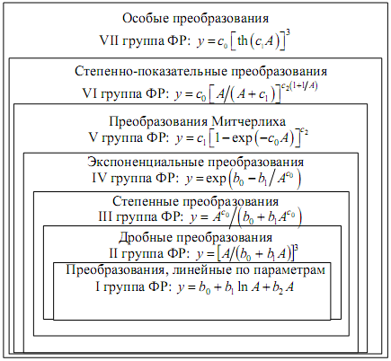
Рисунок 16.11 Стандартные преобразования и классификация функций роста

Функции экспоненциальных преобразований имеют общий вид:
. y = exp [f(A)]. К этой группе относятся функции Т. Теразаки,
В. Корфа, С. Гомперца, которые используются в биологии и лесной таксации.
Функции преобразования Э. Митчерлиха соответствуют требованиям, предъявляемым к ФР. Наиболее известными из них являются функции Э. Митчерлиха, В. Дракина - Вуевского, Ф. Ричардса - Чэпмана.
Степенно-показательные функции имеют общий вид:
у = [f₁(A)] ^{f2(A)}. Основание f₁(A)и показатель степени f₂(A)являются функциями, зависящими от возраста (а)и содержащими неизвестные параметры. В этой группе функций роста наиболее известны функции Д. Тодоровича. Функции роста отвечают требованиям к ФР, но являются сложными в вычислениях.
В седьмую группу классификации собраны ФР, отличные от предыдущих и имеющие в своем составе нестандартные S-образные элементарные функции (arctan, функция Маркова и т. п.). Функции роста леса данной группы малоизвестны в лесной таксации. Функция гиперболического тангенса у = c„th(c_{t}A) применялась В. Д. Севостья-новым для моделирования биофизики чистых древостоев в Беларуси. Функции роста леса этой группы необычны и относительно сложны в применении.
В своей работе А. Кивисте выполнил детальный анализ 75 функций роста, представленных в семи группах классификации (рисунок 16.12), и рекомендовал наиболее подходящие из них для моделирования хода роста древостоев по высоте, диаметру и запасу. В приложении к работе дана информация по аппроксимации данных к изученным функциям роста с применением ЭВМ.
Биофизическая теория роста леса

Рост и развитие лесного насаждения зависят от его генетических и физиологических характеристик, экологических условий существования. Наиболее значительный фактор, определяющий рост растений, - это питание как источник минеральных и органических соединений, необходимых организму, и как энергетическая основа его жизнедеятельности.
Источником энергии для всех видов растений является физиологически активная радиация солнечного излучения (ФАР). Фотосинтез представляет собой универсальный способ усвоения радиации. Количество усвоенной растениями энергии измеряется по запасу органического вещества в ценозе.
Существует много различных эмпирических и феноменологических подходов к характеристике лесных насаждений. Но в то же время есть и более общий биофизический подход, связанный с энергетикой роста биологических объектов. В СССР такое направление развивали Г. Г. Винберг (1966,1975) и его последователи.
В отношении лесных насаждений энергетический подход к теории роста применен Г. Ф. Хильми. Исследование роста лесных фитоценозов в зависимости от поступающей и усваиваемой энергии (ФАР) весьма перспективно в отношении оценки динамики запаса насаждений, анализа процесса естественного изреживания, зависимости их роста от температуры, влажности, структуры и состава почвы и других параметров внешней среды.
Для характеристики роста надземной биомассы насаждения можно использовать систему единиц: длина (L), время (Т), энергия (Е). Введем обозначения: (V)- общая производительность насаждения, или объем надземной биомассы, произведенной на единице площади, V = L³/L² = L; y₀ --физиологически активная радиация (ФАР), падающая на единицу площади в единицу времени
[y₀] = Ey⁻²T – 1,
где y- эффективная доля ФАР, т. е. часть от полной радиации, пошедшая на прирост биомассы: y = ny₀ (n = y / y₀ ) -- коэффициент полезного действия ФАР); у - количество энергии, сосредоточенной в единице объема органической массы древостоя [у] = EL⁻³; t- число лет активного роста биомассы.
Г. Ф. Хильми (1957) выдвинул основную гипотезу, которая заключается в том, что скорость изменения запаса есть функция потока свободной энергии насаждения и нормы энергии, расходуемой насаждением при увеличении его запаса на единицу:
dV / dt = f(y,l₀ ) = f(y,l -- bv ), где
b = y₁ / v; y₁ - часть энергии, затрачиваемой насаждением на поддержание жизнедеятельности его биомассы без прироста. Согласно методам теории размерности, запишем:
dv / dt = Cy^{x} ( y --bv ),
где С - безразмерная постоянная.
Числа хиуудовлетворяют условию LT⁻¹ = E^{x+ yL – 2y}T^{-y}.
Решая это тождество, находим: х ~-1;у =- I. Отсюда имеем
Dv / dt = C / y( l -- bv).
Вторая гипотеза состоит в том, что для каждого вида древесных растений параметры не зависят от возраста насаждения (постоянные в динамике), но зависят от породы. Пусть запас насаждения возрастает от значения в момент времени t₀до значения в момент t. Тогда получим
$$\int_{V_{0}}^{V}{}\frac{−\text{bdv}}{l−\text{bv}}=−C\frac{b}{y}\int_{t_{0}}^{t}{\text{dt}}$$
Выполним интегрирование:
lg(l-by)=lg(l-bv₀)-C( b / y)(t-t₀)
или
l –bv=(l – bv₀)e^{-C b / y(t – t}₀ ⁾.
Решая относительно v, имеем
V = l / b–[( l / b ) – v₀] e^{-C( b}/ ^{y)( t}– ^{t}₀).
Полагая
A = y / b; B = C(b / y),
получим окончательную формулу для математического описания динамики запаса насаждения:
v = A-{A-v₀)e^{-b(t-t}₀ ⁾.
ПараметрыА и Вможно оценить по таблицам хода роста насаждений. Г. Ф. Хильми выполнил расчеты параметров Аи Впо данным всеобщих таблиц хода роста сосновых, еловых и дубовых насаждений, составленных А. В. Тюриным. Значения параметра Адля сосны изменялись от 1728 до 659 для Ia-V классов бонитета, параметра В -от 0,013 до 0,017. Наибольшее отклонение общей производительности сосновых древостоев по формуле от фактических данных таблиц хода роста составило +6,4%.
И. А. Терсков и М. И. Терскова (1980) представили динамику общей производительности древостоя в виде
Dv / dt = Cy(v/t); C = (dv/dt) /l; a = [y (dv/dt)] /n ^{l} _{0.}

Параметр (С) характеризует прирост объема биомассы в единицу времени за счет единицы эффективной ФАР (1 ккал/м²) и зависит от породы, климатических и почвенных условий, структуры древостоя. Параметр (у) может характеризовать запас энергии в единице объема биомассы древостоя независимо от удельного веса древесины. Для нахождения (у) можно пользоваться таблицами теплотворной способности древесины.
Величинаа = Су - константа роста, которая характеризует способность древостоя превращать ФАР в органическое вещество с учетом его теплотворной способности. Величина (а)безразмерная и зависит от абсолютного количества поступающей на древостой ФАР. По этой величине можно судить, сколько энергии на древостой поступает и насколько рационально он использует основной энергетический источник.
ВеличинаХо также зависит от ряда факторов: широты местности, времени года, метеорологических условий, положения древостоя на местности и др. В работе даны оценка и анализ констант уравнений динамики общей производительности насаждений по таблицам хода роста А. В. Тюрина.
Биофизический подход к математическому моделированию хода роста и производительности древостоев позволяет представить процесс с точки зрения потребления энергии, что особенно важно при описании энергетических процессов в лесной экосистеме. Точность и надежность таких моделей динамики производительности древостоев следует оценить по данным таксации насаждений на стационарах.
В то же время следует отметить, что все расчёты в данном случае выполнены на материале таблиц хода роста, т. е. исходные данные представляли собой выровненный материал. По данным непосредственных замеров в лесу столь близкого совпадения расчётных величин сопытными может и не быть, во всяком случае, подобных публикаций у названных авторов не появлялось. Поэтому следует сказать, что биофизический подход к моделированию динамики древостоев, хотя и имеет веское теоретическое обоснование, но для практического применения пока не подходит.
.Обобщая изложенное в настоящем разделе, отметим, что моделирование хода роста насаждений весьма сложный и трудоёмкий процесс. Это направление в исследовании лесных насаждений усиленно развивается как в нашей стране, так и за рубежом. Разнообразные методы, применяемые при моделировании, имеют разную точность, трудоёмкость и в целом обеспечивают достаточную адекватность моделей роста и продуктивности древостоев. В то же время часто нам надо получить сведения о динамике древостоев не за весь период их жизни, а за относительно небольшой отрезок времени, например, с 20 до100 лет. В этом случае можно пойти по более простому и экономному пути исследований, подбирая более простые уравнения, которые дают хорошее выравнивание экспериментального материала в пределах требуемого отрезка времени.

16.4. Область применения и точность моделей динамики древостоев

Описанные модели широко применяются в лесном хозяйстве. В первую очередь их используют при составлении таблиц хода роста. Применяются они также для разработки разных прогнозов, для оценки влияния хозяйственных мероприятий на рост древостоев. Наибольшее применение находит стандартная таблица. Она является основным вспомогательным нормативом для таксатора. На ее основе устанавливается полнота. От величины полноты зависит назначение рубок ухода. В Беларуси рубками ухода заготавливают до 5 -5,5 млн.м³ древесины.
Важной областью применения моделей роста и производительности насаждений является актуализация лесного фонда. Проекты по актуализации и прогнозу динамики лесного фонда выполняются по материалам базового и непрерывного лесоустройства с учетом текущих изменений, происшедших в лесном фонде, вызванных рубками леса, приемкой и передачей земель, созданием лесных культур, стихийными явлениями. Данные по учету лесного фонда в отдельных предприятиях имеют различную давность, поэтому они приводятся к одной дате, т. е. актуализируются. Для выполнения этой работы требуются нормативы, позволяющие надежно прогнозировать ход роста насаждений.
Актуализация предполагает внесение изменений, которые произошли в результате проведения хозяйственных мероприятий, естественного роста леса и стихийных явлениё природы за определённый срок. Нередко необходимо сделать прогноз состояния лесов на длительный период ( от 5 до 50 и даже до 100лет), для чего тоже используют модели динамики древостоев.
Точность актуализации зависит от многих составляющих: качество моделей, возраст древостоя, характер происходящих изменений и возможность их прогнозирования. Например, выполняя прогноз состояния лесов на 5 лет вперёд, мы можем относительно точно учесть возможные рубки главного пользования и рубки ухода. Но сделать прогноз прочих рубок уже затруднительно, а оценить последствия ураганов почти невозможно.
В Институте леса в начале 90 годов прошлого века под руководством В. Ф. Багинского была проведена актуализация лесного фонда Коренёвкой экспериментальной базы Института леса за период в 9лет. Для этого опытный таксатор измерительным методом протаксировал около 7000га насаждений разных пород, возраста, полноты, происхождения. В учтённых древостоях проводились различные хозяйственные мероприятия. При выполнении актуализации применяли модели динамики древостоев, которые использовались для составления таблиц хода роста, вошедших в перечень нормативных материалов для таксации лесов Беларуси.
Результаты актуализации показали следующее.
--Прогноз запасов и других таксационных показателей для приспевающих и спелых древостоев, где не проводилось интенсивных хозяйственных мероприятий, уложился в пределы 10% при достоверности 0,68.
Точность прогноза в средневозрастных насаждениях была в пределах 10—12% в зависимости от интенсивности рубок ухода. Особо сильное отрицательное влияние на точность оказали выборочные санитарные рубки, где точность снижалась дп 15-17
В молодняках точность прогноза оказалась невысокой -- 20-25 и даже 30%. При этом часто (особенно в лучших условиях роста) неудовлетворительно прогнозировался состав древостоя.
Прогноз запасов в хвойных насаждениях был точнее, чем в мягколиственных. Достаточно точно определены запасы в дубравах.
Процесс естественного возобновления можно спрогнозировать относительно точно.
Были и другие особенности при актуализации, которые имели меньшее значение.
На основе проведенной работы сделали вывод о необходимости совершенствования моделей роста для молодняков и более строгом учёте при проведении прогноза результатов рубок промежуточного пользования.
В те же годы и теми же исполнителями выполнена актуализация лесного фонда для Тульской и Калининской (ныне Тверской) областей. Она проводилась по данным учёта лесного фонда с уточнением моделей роста по экспериментальному материалу в виде пробных площадей. Результаты использованы заказчиками при разработке планов освоения лесосечного фонда, хотя точность прогноза здесь была невысокой—15-20%.
В Беларуси методы актуализации лесного фонда разработаны сотрудниками кафедры лесоустройства и лесной таксации БГТУ (О, А. Атрощенко и др.) и специалистами Белгослеса (А. П. Кулагин и др.) Эта система актуализации лесного фонда создана как автоматизированная система на ЭВМ на основе банка данных «Лесной фонд Республики Беларусь». Актуализация лесного фонда имеет особое практическое значение при ведении повыдельного банка данных, лесного кадастра, в геоинформационной системе «Лесные ресурсы».
Актуализация выполняется двумя методами:
- на основе повыдельного банка данных;
- по итоговым таблицам классов возраста.
Повыдельная актуализация лесного фонда должна проводиться по каждому таксационному выделу лесного предприятия. Для этого в банке данных организуется файл (отдельный массив записей) таксационного выдела: основной файл, файлы рубок, лесовосстановления и прочих изменений.
Внесение текущих изменений и организация файла проводятся по сведениям, полученным от лесхозов. После внесения текущих изменений осуществляется прогнозирование роста по регрессионным моделям.
Регрессионная модель прогнозирования древостоев по диаметру и высоте имеет вид
lgP_{H}(P_{D})=b₀ + b₁lgA + b₂lgA + b₃lgH₁₀₀.
Прогноз запаса древостоев выполняется по следующей регрессионной модели:
lgP_{M} = b₀ + b,lgA + b₂lgA+ b₃lgH₁₀₀.
Сумма площадей сечения древостоя получается через запас и видовую высоту, которая оценивается по уравнению
HF = b₀ + b₁ H + b₂HD⁻⁻² + b₃H₁₀₀,
где Р_{н} - процент среднепериодического прироста древостоя по средней высоте и диаметру (P_{D});Р_{M} - процент среднепериодического текущего запаса древостоя; А- средний возраст древостоя; М - запас древостоя;H₁₀₀ - индекс класса бонитета; H, D -средние высота и диаметр; b₀-bз - коэффициенты регрессии.
Связь между зависимыми переменными и коэффициентами регрессии для сосновой хозсекции представлена в таблице 16.1.
Показатели регрессионных моделей прогноза роста древостоя показывают, что модели объясняют 94-99% вариационной зависимости переменной с абсолютной ошибкой до 1% прироста. Модели, предсказывающие видовую высоту, характеризуются относительной ошибкой +5-10%. Коэффициенты регрессии значимы на 5-10%-ном уровне значимости, и модели достоверны по F-кри-терию Фишера.

Таблица 16.1. - Регрессии прогноза диаметров, высот и запасов древостоев
 | Коэффициенты регрессии |  |  |  | Детерминация | Стандартная ошибка | Критерий Фишера
 | b₀ | b₁ | b₂ | b₃
lgРн | 1,9067 | -0,4152 | -0,2512 | -01955 | 0,954 | 0,11 | 1751,8
lgPd | 1,7597 | -0,4002 | -0,2156 | -0,1275 | 0,960 | 0,09 | 2028.8
lgРм | 2,3102 | -0,2026 | -0,9096 | -0,0415 | 0,939 | 0,12 | 1283,7

Более простым является второй способ актуализации лесного фонда по итогам распределения площадей и запасов насаждений хозсекций по классам возраста в разрезе древесных пород. Для актуализации необходим определённый период времени. Модели прогноза процесса среднепериодических (за год) текущих изменений запасов древостоев (в коре) имеют вид
lgP_{M} = b₀ + b{lgA + b₂lgM.
Регрессия включает фактические запасы древостоев, показывает относительную полноту насаждения или степень их изреживания. С увеличением возраста древостоя процент текущих изменений запасов уменьшается, а с уменьшением среднего запаса древостоев на 1 га-увеличивается. Регрессия объясняет 94-98% вариации процента текущих изменений запасов древостоев.
Модели роста и производительности насаждений требуются для различных аспектов контроля и управления лесами: таксации насаждений, оценки вариантов ухода за лесом, прогнозирования продуктивности древостоев, оценки производительности условий произрастания. Главное же назначение математических моделей роста насаждений - обеспечить данными для анализа и проверки многочисленных гипотез, планов и прогнозов для различных вариантов ведения лесного хозяйства: лесопользования, лесовосстановления, рубок ухода, лесомелиорации и т. д. Совместно с моделями оптимизации лесохозяйственных мероприятий модели роста насаждений дают ключевую информацию при принятии правильных решений в управлении лесами.
Моделирование в лесном хозяйстве постоянно совершенствуется и новые модели, которые будут разрабатывать поколения молодых ученых, должны в будущем быть лучше действующих.

